РАЙОННОЕ МУНИЦИПАЛЬНОЕ УЧРЕЖДЕНИЕ КУЛЬТУРЫ

« ЕКАТЕРИНОВСКАЯ МЕЖПОСЕЛЕНЧЕСКАЯ ЦЕНТРАЛЬНАЯ БИБЛИОТЕКА»

Деятельность библиотек Екатериновского района по профилактике терроризма и экстремизма и формирование толерантности.
Из опыта работы библиотек РМУК « Екатериновская межпоселенческая центральная библиотека»

ЦЕНТРАЛЬНАЯ РАЙОННАЯ БИБЛИОТЕКА
МЕТОДИЧЕСКИЙ ОТДЕЛ
2022

Библиотеки РМУК « Екатериновская межпоселенческая центральная библиотека осуществляют информационное противодействие идеологии терроризма. С этой целью в библиотеках проводятся мероприятия, оформляются книжные выставки, стенды. В рамках комплексного плана противодействия идеологии эстремизма и терроризма на 2021г. в библиотеках оформлены книжные выставки, цель которых профилактика экстремизма и всех его проявлений. На выставках предоставлялась информация о том, что такое « терроризм» и « экстремизм», аспекты возникновения и развития терроризма в мире и в России, ряде террористических атак, которые совершались в России и за её пределами, Около выставок проводились информационные сообщения, экспресс- обзоры. Кроме того, библиотеки издавали и распространяли информационные буклеты и памятки: «Терроризм, его опасность» «Терроризм – угроза обществу», «Экстремизм- угроза человечеству», «Терроризм: Будьте бдительны!», «Как противостоять угрозе терроризма» и др.
C целью предотвращения появления в фондах экстремисткой литературы библиотеки руководствуются Федеральным списком экстремистских материалов Министерства юстиции Российской Федерации. На сайте РМУК «ЕМЦБ» в разделе «Библиотека» в подразделе «Библиотечный фонд» имеется ссылка Министерство юстиции Российской Федерации. Федеральный список экстремистских материалов, который постоянно обновляется и Инструкция о работе с изданиями, включенными в Федеральный список экстремистских материалов;
На сайте в разделе «Антитеррористическая безопасность» размещены:
-Инструкция « Работа с изданиями, включенными в Федеральный список экстремистских материалов»;
-Памятка «Профилактика телефонного терроризма»;
-Буклет «Как выявить террориста»;
-Памятка «Руководителю о действиях при угрозе» ;
-Памятка «Правила поведения в толпе при возникновении паники» ;
-Памятка «Если вас захватили в заложники»;
-Памятка «Как не стать жертвой террористов»;
-Памятка «Гражданам об их действиях при установлении уровней террористической опасности».
- Положение о пропускном и внутриобъектовом режиме РМУК «ЕМЦБ»;
- Инструкция по действиям сотрудников при возникновении угрозы совершения террористического акта в зданиях РМУК «ЕМЦБ»и на их территории;
-Памятка персоналу РМУК «ЕМЦБ»по предотвращению террористических актов.
- Номера телефонов, по которым можно сообщить о фактах террористических угроз или другую информацию о противоправных действиях.
Библиотеки Екатериновского района провели ряд мероприятий, целью которых являлось информирование населения на необходимость проявления бдительности, профилактики совершения террористических актов, а также содействовать формированию толерантности.
Особого внимания заслуживает работа по данной теме Индустриальная библиотека.
Библиотека принимает активное участие в формировании молодежной политики п. Индустриальный, одно из направлений которой – формирование толерантного сознания, профилактика терроризма, национального экстремизма. Обо всём этом и шёл разговор на уроке – предупреждение «Терроризм сегодня» для учащихся МОУ СОШ п. Индустриальный. В ходе мероприятия ведущие рассказали о том, что терроризм стал глобальной проблемой человечества, его проявления влекут массовые человеческие жертвы, он наносит не только физические, но и психологические травмы. Также вспомнили некоторые террористические акты, совершенные в мире за последние годы. Мероприятие сопровождалось показом слайд - презентации. В заключение урока ребята получили памятки по антитеррористической безопасности, подготовленные библиотекой.
В День солидарности в борьбе с терроризмом для учащихся старших классов МОУ СОШ библиотека подготовила и провела информационный час «День солидарности в борьбе с терроризмом», посвященный борьбе против терроризма и экстремизма. В начале мероприятия при помощи тематической презентации ребята прослушали рассказ-хронику трагических событий и посмотрели видеоролик «Мама, очень хочется пить…». Далее с помощи памятки «Вместе против террора!» рассмотрели, как важно проявлять гражданскую бдительность, как не стать жертвой теракта, как правильно вести себя в случае угрозы террористического акта. Затем участники мероприятия почтили минутой молчания память погибших в Беслане и всех жертв террористических актов. В заключение мероприятия ребята получили буклет «Стоп терроризм».После мероприятия библиотека присоединилась к сетевому флешмобу «Вместе против террора», приуроченного ко Дню солидарности в борьбе с терроризмом.
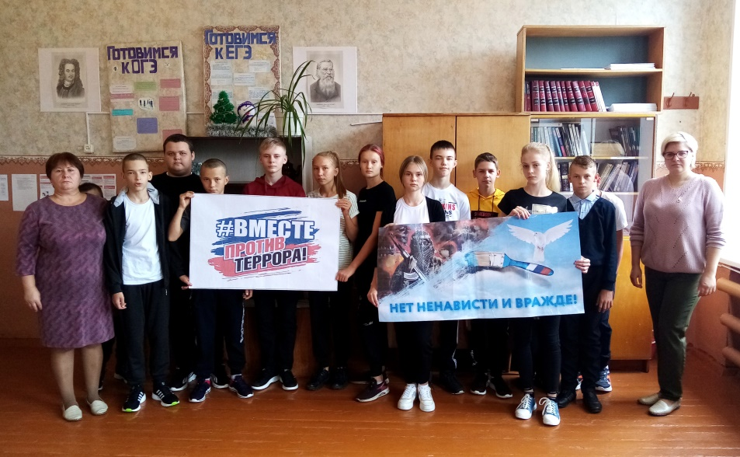

С целью формирования отрицательного отношения к терроризму, формирования
общественного сознания и гражданской позиции подрастающего поколения Кипецкая библиотека провела тематический час «Осторожно – терроризм» для старшеклассников МОУ СОШ с. Кипцы, в ходе которого были раскрыты понятия «терроризм», «теракт». В ходе беседы акцентировали внимание подростков на необходимости проявления бдительности, проявлять толерантность и терпимость к представителям разных национальностей. и профилактики межнациональной розни и нетерпимости. Изучили правила поведения в ситуациях, угрожающих жизни человека. По окончанию мероприятия каждому участнику была вручена Памятка – «Как противостоять угрозе терроризма».
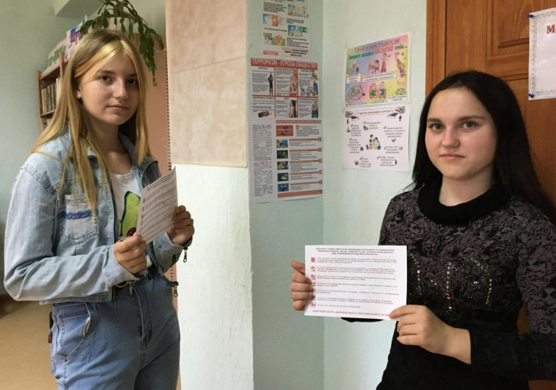

Альшанская библиотека подготовила для старшеклассников информационный час –предупреждение «Скажи экстремизму –нет!». Библиотекарь познакомила присутствующих с определением «Экстремизм», с формами его проявления правилами противодействия экстремизму. Все вместе составили психологический портрет экстремиста, его черты. После информационной беседы был показан документальный видеофильм «Скажем «НЕТ!» экстремизму». Урок-предупреждение «Терроризм в современном мире». Провела Бутурлинская библиотека.
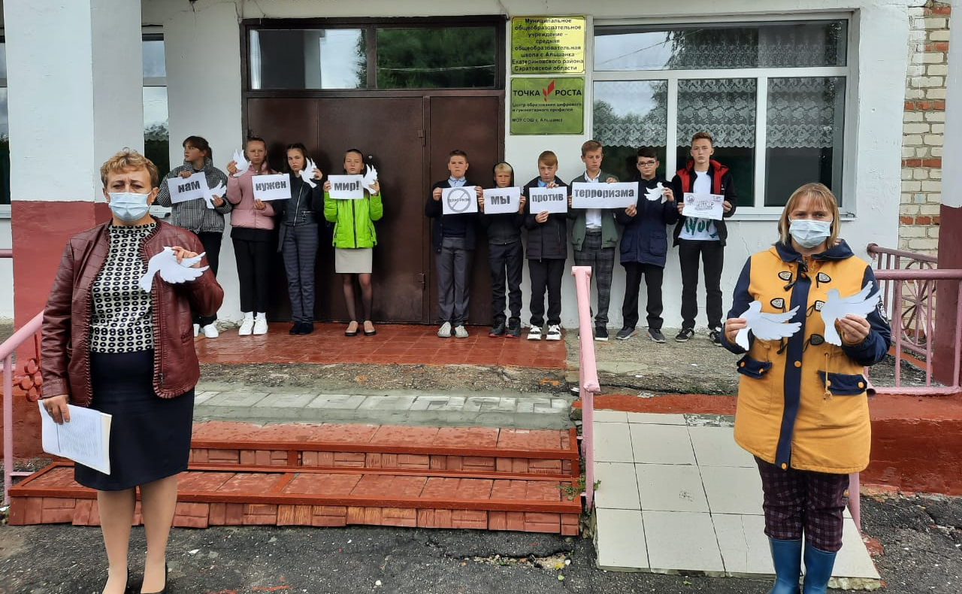
Андреевская библиотека для старшеклассников провела тематическую беседу «Терроризм – угроза общая». Ведущая напомнила о том, как важно знать правила поведения при угрозах терактов. С присутствующими обсудили необходимые меры для успешного противодействия терроризма. В завершение мероприятия провели минуту молчания, которая была посвящена жертвам террористических актов.
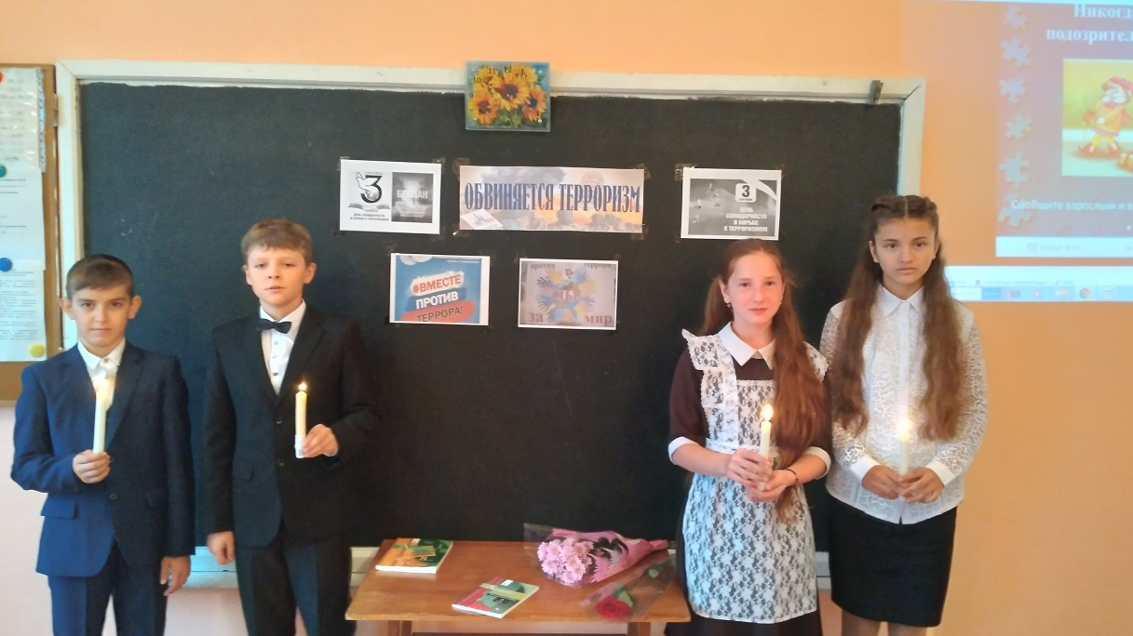
Бакурская библиотека провела познавательный час "Наш мир против террора". где познакомила школьников с тем, что в настоящее время предпринимается для поддержки мирного развития человечества, объяснил сущность терроризма, его типы и цели. Участники мероприятия вспомнили самые масштабные теракты не только в нашей стране, но и по всему миру. Память погибших почтили минутой молчания. Встреча сопровождалась просмотром обучающих видеороликов, в которых представлен материал о том, как не стать жертвой теракта и как себя вести в чрезвычайной ситуации. Всем участникам вручили памятки о правилах поведения в случае угрозы теракта. В заключение подростки составили синквейн на тему «Терроризм».
С целью профилактики экстремизма и терроризма, а также формирования установок толерантного сознания среди учащихся школы в Бакурской детской библиотеке были проведены беседа «Земле нужен мир», урок предупреждение «Осторожно! Будь внимателен!», у тематической выставки «Осторожно терроризм!». Информационный час «Миру-Мир!».
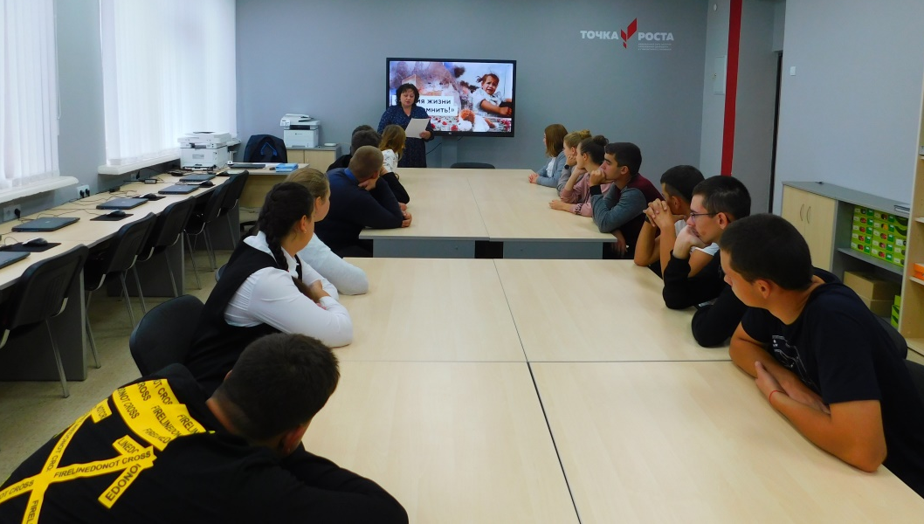

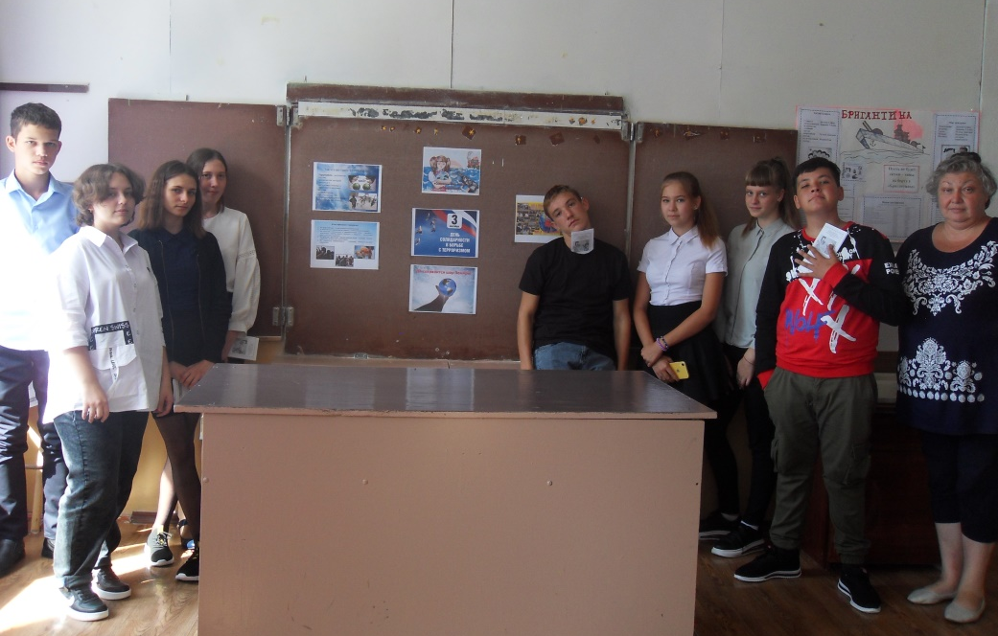
В Прудовой библиотеке этой проблеме был посвящен час гражданственности «Будущее без терроризма, терроризм без будущего» для учащихся МОУ СОШ посёлка. В ходе часа учащиеся узнали, что именно молодые люди чаще всего являются проводниками чуждой и чрезвычайно опасной нашему обществу идеологии, говорили о ценности мирной жизни, о действиях, которые должен предпринимать каждый в случае угрозы теракта. Присутствующие отвечали на вопросы, что делать в случае подобной угрозы, если вас захватили в заложники или если на улице стреляют. Затем команда юношей и команда девушек рисовали агитационный плакат по темам: "Я против терроризма" и "Мир - каким его я вижу". Главная мысль мероприятия – это необходимость каждому подростку начать с себя, любить и уважать друг друга, и тогда проблемы терроризма, возможно, не будут столь глобальными.

В рамках Дня солидарности в борьбе с терроризмом проведены мероприятия, целью которых являлось:профилактика экстремизма и терроризма, развитие чувства уважения к правам и свободам других лиц, воспитание у молодежи толерантного мировоззрения, терпимого отношения ко всем людям, вне зависимости от их национальности, религии, социального, положения.
Информационный час «Молодёжь против террора», проведён в Кипецкой библиотеке. Особое внимание было уделено страшной трагедии Беслана и необходимости солидарности в борьбе против угрозы терроризма. В завершении мероприятия присутствующим раздали памятки по профилактике терроризма и экстремизма.
Для учащихся старших классов МОУ СОШ п.Прудовой был подготовлен и проведён урок мира "Сохраним шар земной от терроризма", на котором вновь прозвучали определения слов "террор" и "терроризм", разбирались виды террористических актов, вспоминались события 1 сентября 2004 года в г.Беслан с минутой молчания в память о погибших мирных гражданах; затем ребята проходили тест "Правила поведения при угрозе терракта". В заключении все получили буклеты "Памятка по антитеррору".
Альшанская библиотека провела урок памяти «Всем миром против терроризма». Минута молчания ,проведённая во время мероприятия была данью памяти соотечественникам, погибшим от рук террористов.
Андреевская библиотека провела тематический час « Нам нужен мир. Это забыть нельзя!!», в ходе которого ребята узнали о тех страшных событиях 2004 года, когда самые беззащитные и слабые, дети Беслана, оказались в заложниках, о том, как увековечена память о погибших, вспомнили героев-спецназовцев. Просматривая презентацию, присутствующие познакомились с правилами поведения в случае угрозы теракта и обнаружении неизвестных предметов. Ребята приняли участие в конкурсе рисунков « Россия против террора». В завершении участники мероприятия почтили память погибших минутой молчания.
Крутоярская библиотека и СДК в школе провели акцию памяти «Беслан в наших сердцах», в рамках которой была организована «Стена памяти» на которой были отражены города России, где были проведены теракты. Для учащихся был проведен урок памяти «Будущее без терроризма», по окончании которого все присутствующие почтили память жертв бесланской трагедии, память всех жертв терроризма минутой молчания. Также была организована и проведена акция «СТОП – скулшутинг!». Участникам акции были розданы памятки и проведена профилактическая беседа о данном направлении терроризма. Также на страничках Крутоярской библиотеки в социальных сетях «Одноклассники» и «Инстраграмм» размещена подробная заметка, в которой подробно отражено как выявить поведенческие маркеры, направленные на солидаризацию и реализацию идей скулшутинга, при выявлении которых возможно предотвращение совершения преступления.
Бакурская библиотека провела беседу –предупреждение «Опасность террора», В ходе мероприятия вспомнили масштабные теракты последнего десятилетия, в том числе и трагедии 2004 года в городе Беслане. В программе мероприятия была организована демонстрация видеоролика «Во имя жизни – помнить». В заключении мероприятия ребята получили памятки «Важно знать». Бакурская детская библиотека подготовила беседу«Глобальная опасность – терроризм». Во второй части, было предложено обсудить проблему под названием «Террор – угроза обществу». Каждому участнику дискуссии была дана возможность высказаться по данному вопросу. В конце мероприятия присутствующим были предложены чрезвычайные ситуации, из которых каждая команда нашла выход.
Бутурлинская библиотека подготовила и провела час памяти «Трагические дни Беслана». Присутствующим представлена выставка-память документов, фото – информационных изданий «Мы помним Беслан и скорбим». Прослушали запись песни «Мама очень хочется пить». В память о погибших были зажжены свечи. По окончанию мероприятия присутствующие почтили память всех погибших невинных жертв в террористических актах минутой молчания.
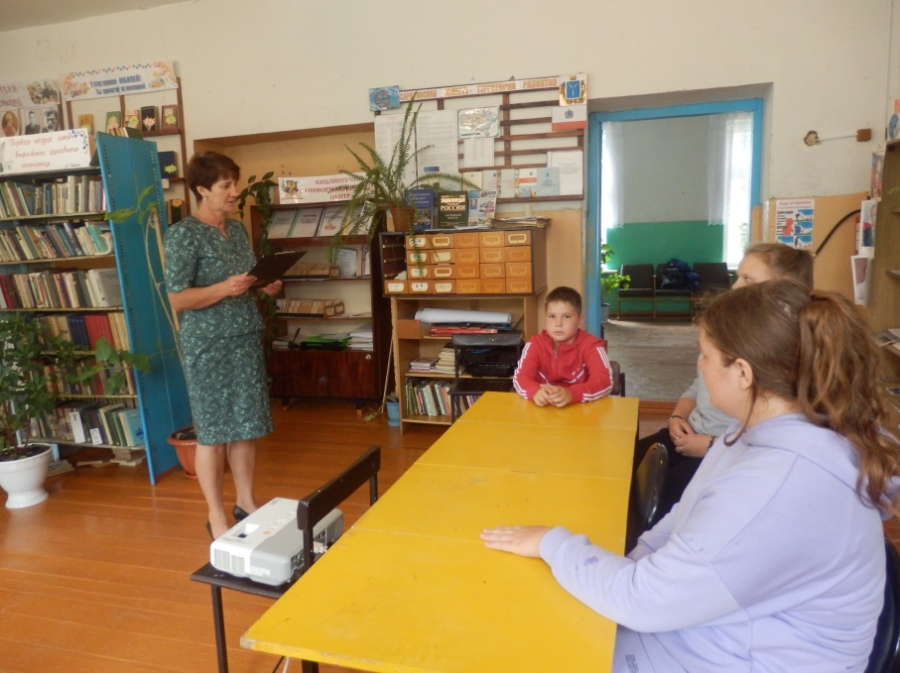

Галаховская библиотека для старшеклассников провела час памяти «Мы будем помнить вас».Участники мероприятия узнали об истории возникновения терроризма, о наиболее известных терактах последнего десятилетия, о символах мира, о том, как появился «Колокол мира», «Дерево скорби», белые журавлики и Всех погибших в террористических актах и при исполнении служебного долга почтили минутой молчания, были зажжены свечи и отпустили шары в небо в знак солидарности в борьбе с терроризмом. В завершении мероприятия ребятам раздали информационные буклеты «Это должен знать каждый».
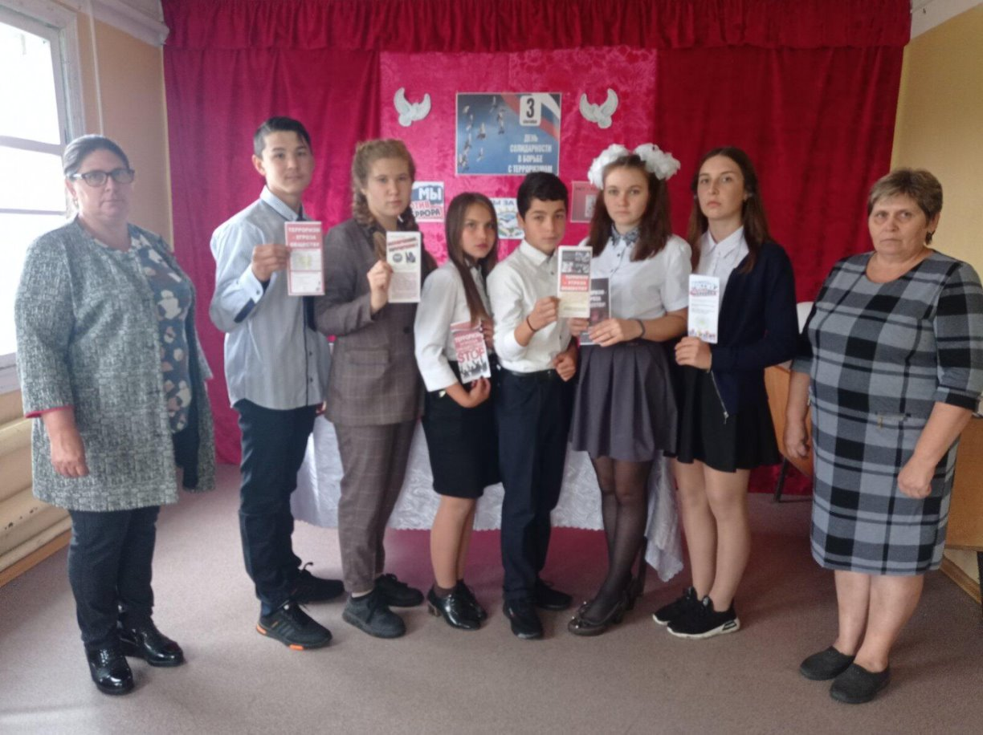

Вязовская библиотека провела тематическую беседу«Терроризм угроза обществу» и раздачей буклетов «Мы против экстремизма». Переездинская библиотека- урок мира "Мы против террора"Вязовская библиотека-час полезной информации «Терроризм – угроза будущему », Юбилейная библиотека- час памяти «Трагедия не должна повториться». Комаровская библиотека провела час памяти «Эхо трагедии Беслана» .В Сластухинской библиотеке был проведен день памяти событий в Беслане: «Терроризм — это страшно». В начале беседы всем присутствующим прикрепили голубые ленты — это символ мира, чистого неба над головой, символ борьбы с насилием и несправедливостью. Была показана видео — презентация «Беслан в сердце каждого». Все присутствующие почтили память минутой молчания погибших в террористических актах. В конце мероприятия все участники вырезали белых голубей, как символ мира, и раздали их и белые шары , как символ скорби и памяти. Читатели взрослой категории присоединились к акции «Зажгите свечи».
Центральная библиотека провела для учащихся информационный дайджест «Терроризм. В паутине зла», повествующий о самых жестоких терактах в истории современной России. В этот день вспоминают жертв терактов, когда- либо совершённых на территории страны. Самая страшная трагедия произошла в г. Беслане. Сотрудники библиотеки напомнили о том, как важно знать правила поведения при угрозах теракта и мерах предосторожности Присутствующие, почтили память погибших минутой молчания.
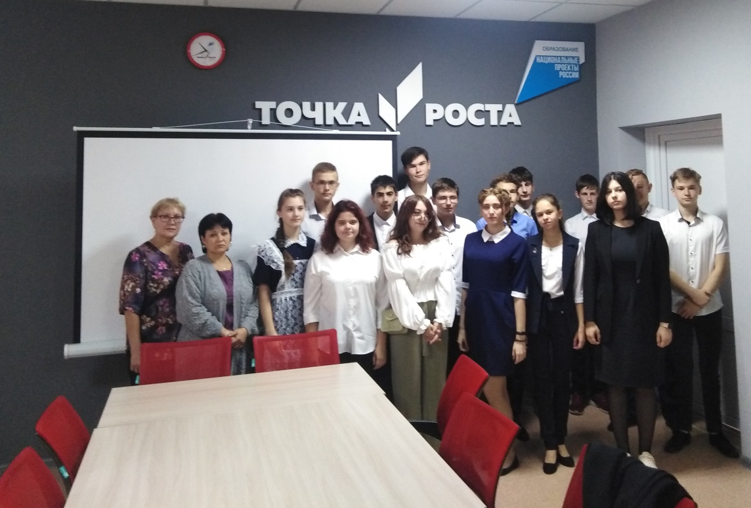

О проведенных мероприятиях, а также онлайн-мероприятиях размещена информация в социальных сетях:
https://vk.com/photo530603226_457241910 Альшанская библиотека-« Мы против терроризма» и « Мы помним тебя, Беслан» https://ok.ru/profile/580817862635 /statuses153760743750635
- «Скажи экстремизму –нет!». информационный час –предупреждение
https://ok.ru/profile/580817862635 /statuses153378165685227
- «Всем миром против терроризма» урок памяти
https://ok.ru/profile/580817862635 /statuses 153760743750635
Андреевская библиотека
-«Нам нужен мир. Это забыть нельзя»-тематический час https://www.instagram.com/p/CTUdCqiIjzt/;
https://ok.ru/profile/580087868080/statuses/153948329356720
-«Капля жизни» акция https://www.instagram.com/p/CTUh_0qoSZe/;
https://ok.ru/profile/580087868 080/statuses/153948544314800
-«Вместе против террора» флешмоб
https://www.instagram.com/p/CTUnQyIoNz8/;
https://ok.ru/profile/580087868080/statuses/153948654742960
-«Терроризм – угроза общая» тематическая беседа
https://www.instagram.com/p/CPbY_a3LV-D/
https://m.ok.ru/dk?st.cmd=userMediaStatusComments&st.edit=off&st.rpl=off&st.top
icId=153573809532336&_prevCmd=userStatuses&tkn=5558&_aid=photoLinkToTopicClick
-Бакурская библиотека-«Опасность террора» беседа-предупреждение https://vk.com/id572229220?w=wall572229220_53%2Fall;
-Бакурская детская библиотека-«Миру-Мир!»-информационный час https://ok.ru/profile/578159757155/album/898295764323/910908446819;
«Глобальная опасность – терроризм»- познавательная беседа https://ok.ru/profile/578159757155/statuses/all;
-Бутурлинская библиотека-"Трагические дни Беслана"- урок памяти.https://ok.ru/group/56988772204741/topic/153419784156613; https://ok.ru/profile/563496771013/statuses/153419771966917;
https://vk.com/photo615020769_457239706;
-« Капля жизни» Всероссийской акция https://ok.ru/group/56988772204741/topic/153419188303301;
https://ok.ru/profile/563496771013/statuses/153419193939397
-Изнаирская библиотека- «Доброта от А до Я»-акция, посвященная Дню спонтанного проявления доброты. https://ok.ru/profile/513777193678/statuses/153099268437454
«Терроризм сегодня» урок – предупреждение https://ok.ru/profile/513777193678/st atuses/153248402683342
«Нам этот мир завещано беречь» поэтическое крылечко Международному дню мира
https://ok.ru/profile/513777193678/statuses/153986165290446
- Индустриальная библиотека- иформационный час «День солидарности в борьбе с терроризмом https://ok.ru/group/56848836984844/topic/153522489462796, https://vk.com/photo530603226_457241903;
-Галаховская библиотека- «Мы будим помнить Вас»- час памяти, https://ok.ru/group/57729093599483/topis/154511193736699
Индустриальная библиотека: «День солидарности в борьбе с терроризмом»-информационный час https://ok.ru/group/56848836984844/topic/153522497982476, https://vk.com/photo530603226_457241910;
-«Вместе против террора»-флешмоб https://ok.ru/group/56848836984844/topic/153522497982476
Кипецкая библиотека -«Осторожно – терроризм» - Тематический час.-
https://vk.com/photo531424183_457242087
https://ok.ru/profile/593631383088/statuses/153622511433776
-«Молодёжь против террора» - Информационный час.-
https://vk.com/photo531424183_457242343
-«Нет терроризму! Мы за мир!» - Акция. -
https://vk.com/photo531424183_457242346
https://ok.ru/profile/593631383088/statuses/154012756555824
Крутоярская библиотека-"Стоп -скулшутинг!"
https://ok.ru/profile/569210794482/statuses/154086037896690
https://www.instagram.com/p/CVc2v1jsAyp/?utm_medium=copy_link
-"Будущее без терроризма"-урок памяти
https://ok.ru/profile/569210794482/statuses/153894984007154
https://www.instagram.com/p/CTUJGG3s1hy/?utm_medium=copy_link
-"Вместе против террора " флешмоб
https://ok.ru/profile/569210794482/statuses/153899123523058
https://www.instagram.com/p/CTWoDAGskTY/?utm_medium=copy_link
https://www.instagram.com/p/CTW6AP_MlcR/?utm_medium=copy_link
-Кручинская библиотека- Сердце помнить велит -час памяти https://ok.ru/video/2682396936930
Прудовая библиотека- «Сохраним шар земной от терроризма» урок мира https://ok.ru/prudovayab/topic/153784334046541;
-"Вместе против террора " флешмоб https://ok.ru/prudovayab/topic/153383283086669
-«Будущее без терроризма, терроризм без будущего» час гражданственности https://ok.ru/prudovayab/topic/153135514342733
-Сластухинская библиотека- «Терроризм — это страшно»-день памяти .https :// www . instagram . com / p / CP 7 QZrpBRx 5/? utm _ medium = copi _ link;
https :// ok.ru / group / 61761851752608
Юбилейная библиотека- «Трагедия не должна повториться» час памяти https://ok.ru/profile/560876668900/statuses/153327978997988
- «Терроризм: события и факты» урок безопасности https://ok.ru/profile/560876668900/statuses/152997084129508
-«Вместе против террора» флешмобhttps://www.instagram.com/p/CTWmGonoA-g/?utm_medium=copy_link
Также одной из основных форм работы с подростками в вопросах профилактики экстремизма и терроризма являются мероприятия, формирующие установку толерантного сознания и поведения, веротерпимости и миролюбия.
В День спонтанного проявления доброты, когда все люди совершают добрые дела и делают добро для других работники библиотеки и СДК по доброй традиции подготовили и провели акцию «Доброта от А до Я». В день праздника работники библиотеки и СДК поздравляли и вручали оформленную заранее подписку на журналы и газеты труженикам тыла.
В преддверии Международного дня мира работники библиотеки и СДК провели поэтическое крылечко «Нам этот мир завещано беречь» для учащихся МОУ СОШ п. Индустриальный. В первой части мероприятия, в сопровождении показов слайдов ведущие рассказали об истории возникновения и важности данного праздника. Объяснили, сколько значений имеет слово «мир». Отгадав загадку, дети узнали, что символом мира является голубь и откуда взялось выражение «Голубь мира». Также напомнили о величайшей трагедии в истории России - Великой Отечественной войне.
Ребят заинтересовал рассказ о Саманте Смит и Кате Лычевой, как они, в разгар холодной войны, стали юными посланниками мира своих стран. Вторая часть мероприятия проходила в форме поэтического крылечка, то есть в этот раз дети не только были слушателями и зрителями, но и сами с удовольствием выходили на «поэтическое крылечко» и читали стихи о мире. В заключение встречи, библиотекарь предложила написать на крыльях бумажных голубков пожелания мира и выпустить их на «маленькую планету», изображённую на плакате.
Россия — многонациональная страна, поэтому праздники, посвященные созданию атмосферы дружбы и взаимопонимания между народами, особенно важны. Ежегодно, 16 ноября отмечается Международный день толерантности, к этому дню в библиотеках РМУК «Екатериновская межпоселенческая центральная библиотека» прошли различные мероприятия.
Урок толерантности прошел в библиотеках: «Терпимость и многообразие – ориентиры 21 века» – Андреевская библиотека, "Мы - это ты и я" Бутурлинская библиотека, «Пусть дружат дети всей земли» Галаховская библиотека, «Толерантность-дорога к миру» Комаровская библиотека, «Мы разные, но не чужие» Прудовая библиотека, «Добрым должен быть каждый из нас» Воронцовская библиотека.
Провели час толерантности: Бакурская детская библиотека «О хороших манерах в простых примерах», «Дружба и братство — дороже богатства!» Индустриальная библиотека.
Альшанская библиотека провела час общения «День толерантности в мире»,
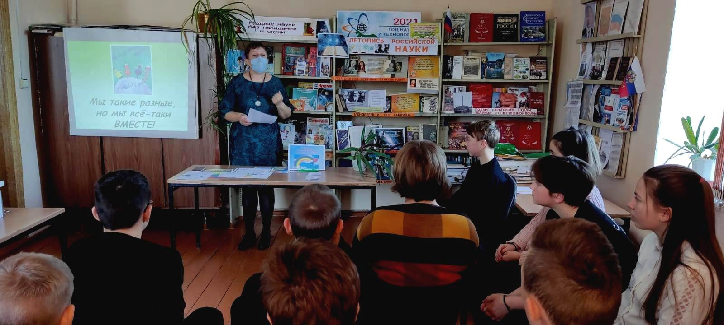
В онлайн формате прошли мероприятия: этнографический круиз «Народов много – страна одна» Центральная библиотека, час размышления «Мы разные – мы равные» Кручинская библиотека, викторина «Мир толерантности» Кркутоярская библиотека, «Толерантность на страницах книг» онлайн-обзор Перездинская библиотека,
Альшанская библиотека -час общения «День толерантности в мире»
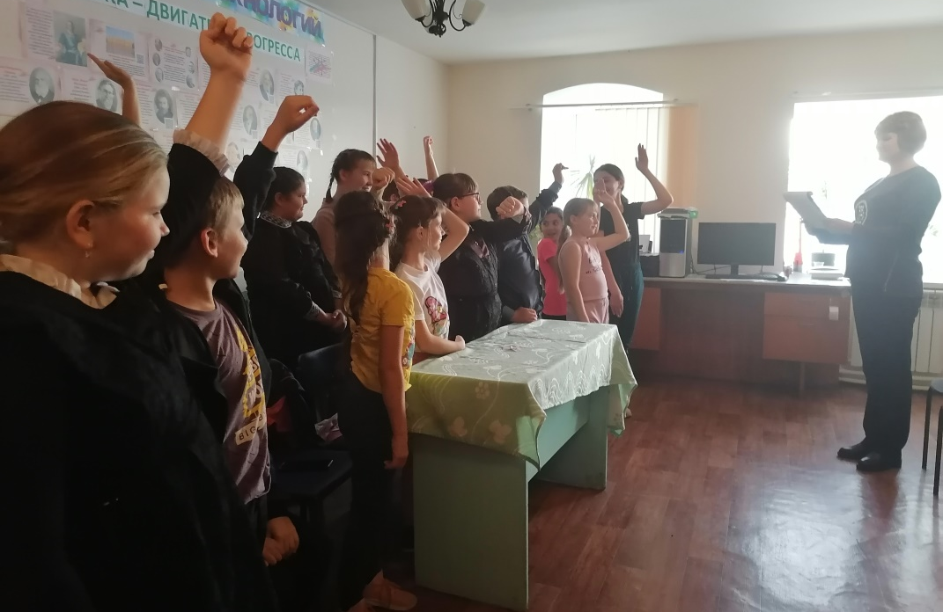
В Новоселовской библиотеке состоялся урок нравственности «Услышим друг друга», в Сластухинской библиотеке прошел час доброты и дружбы «Мы едины, значит непобедимы», информ- курьер «Мы разные, но мы едины» Бакурская библиотека, в Юбилейной библиотеке прошла познавательно-игровая беседа «Возьмемся за руки друзья».

Сластухинская библиотека Час доброты и дружбы «Мы едины, значит непобедимы»
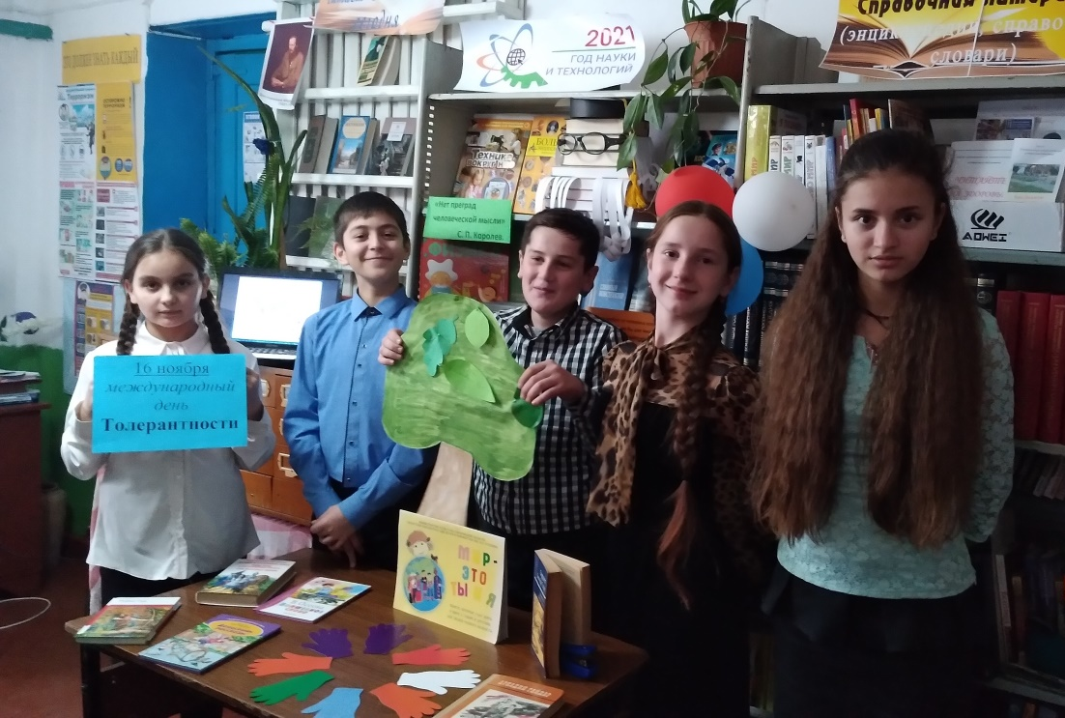

Андреевская библиотека урок толерантности «Терпимость и многообразие – ориентиры 21 века»

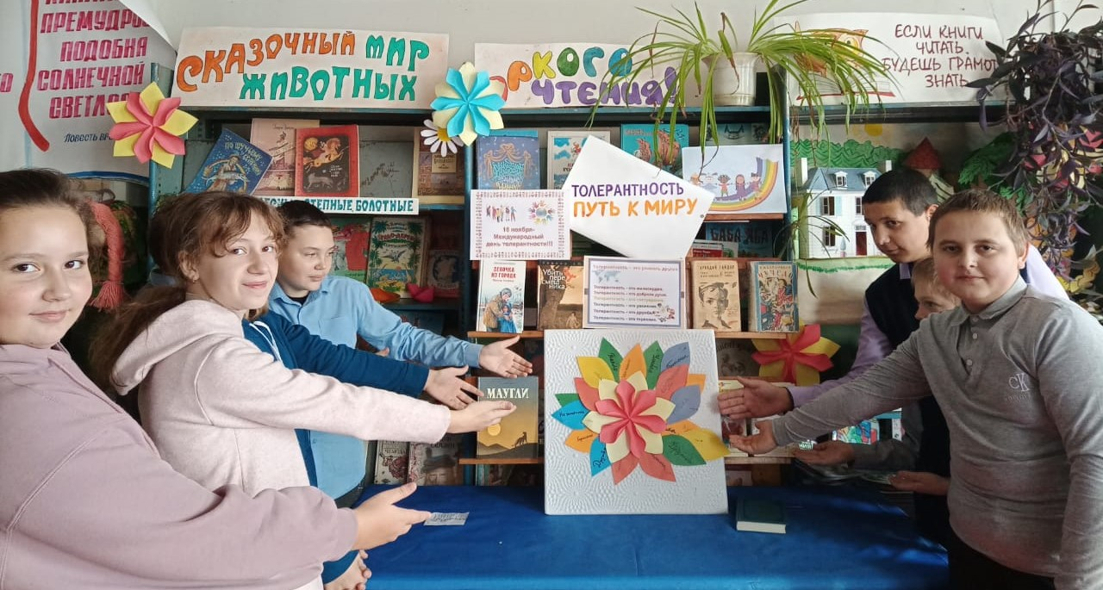

Бакурская детская библиотека час толерантности «О хороших манерах в простых примерах»
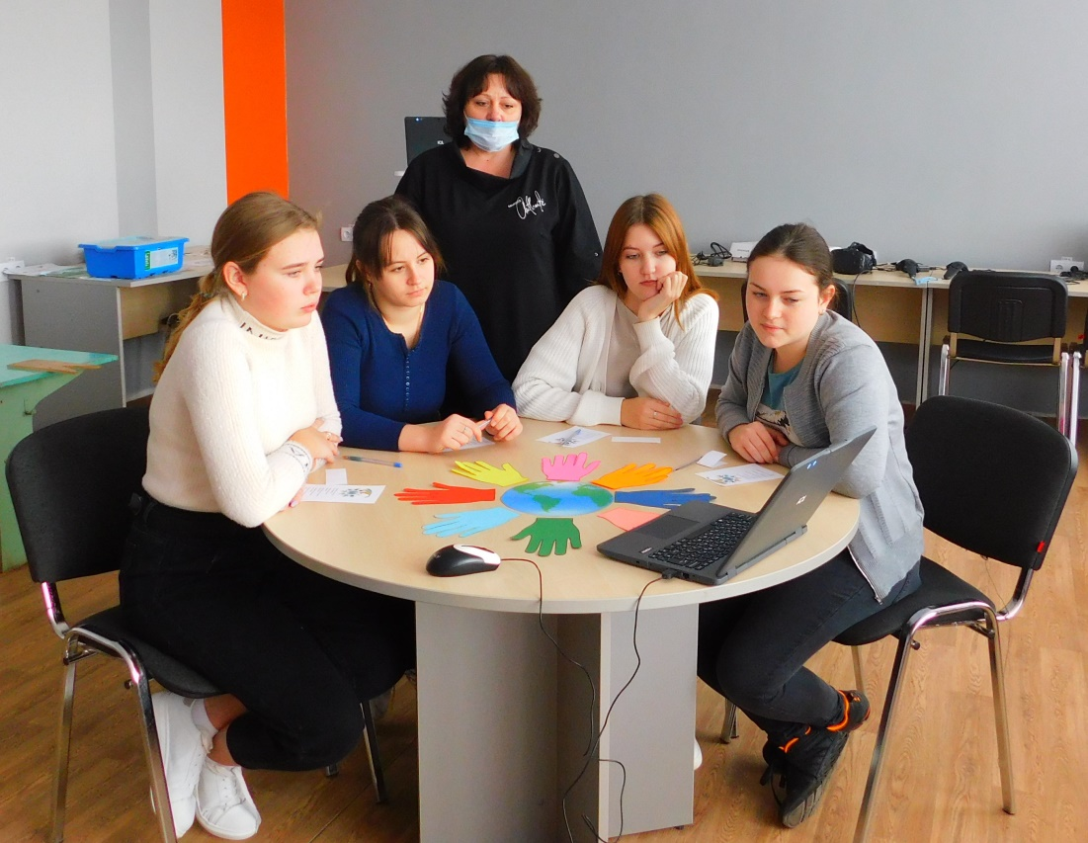
Бакурская библиотека информ- курьер «Мы разные, но мы едины»

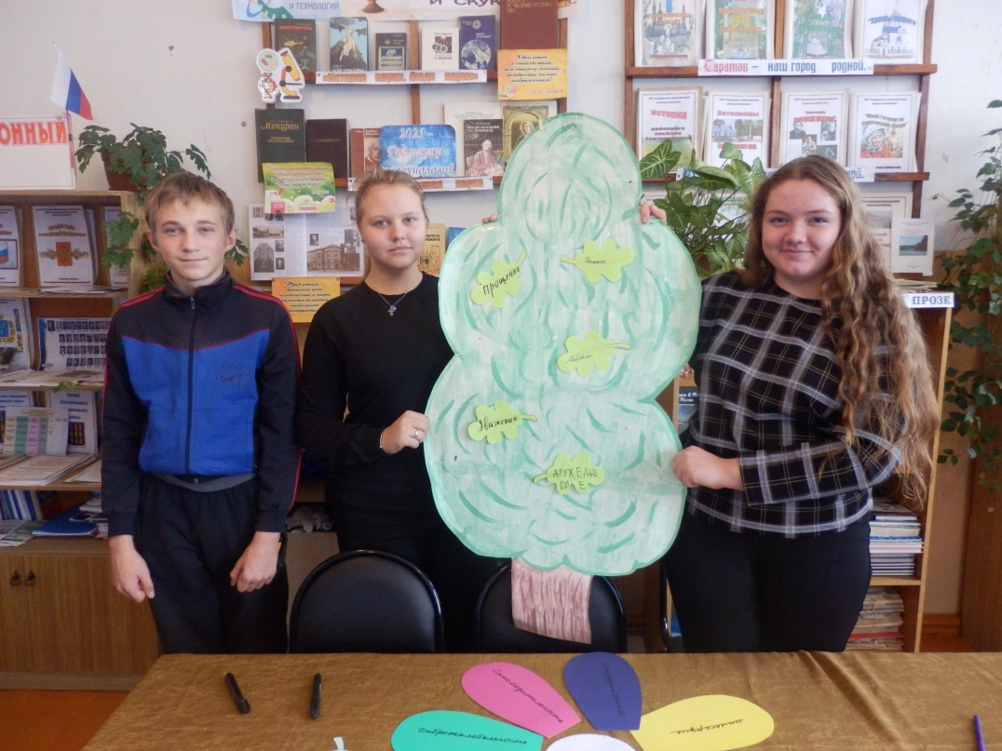

Бутурлинская библиотека урок толерантности "Мы - это ты и я"

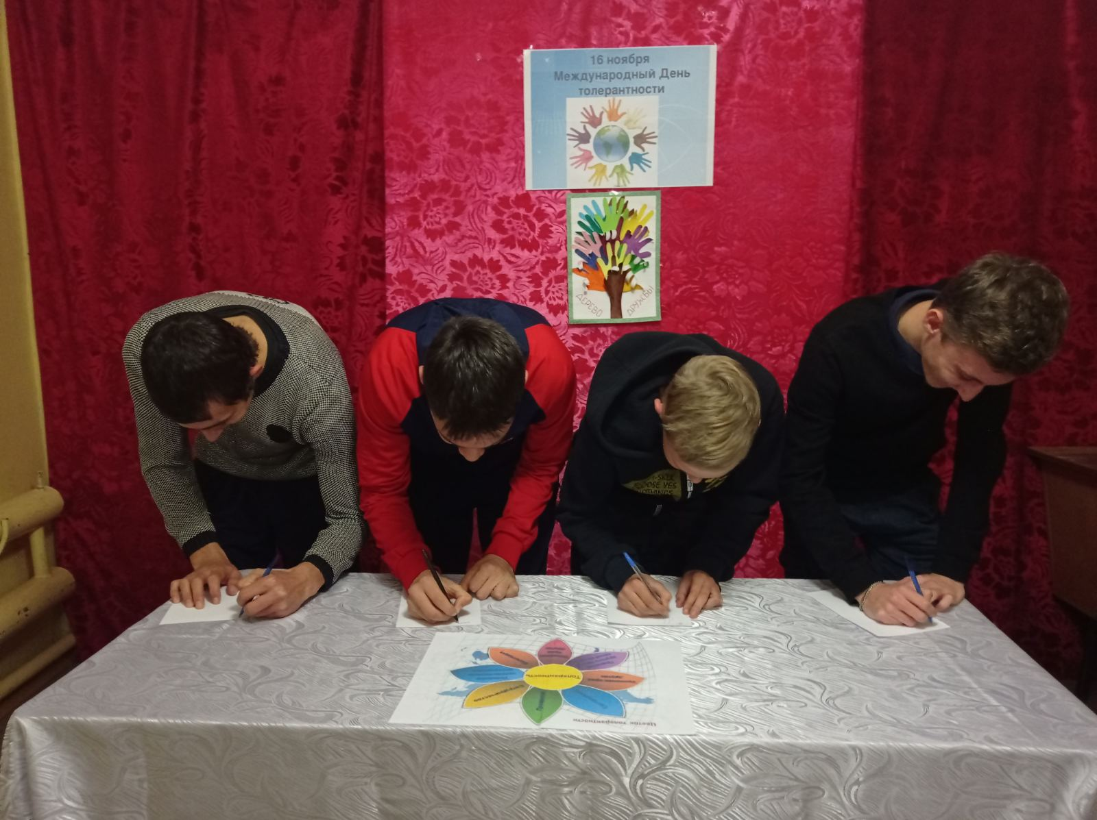

Галаховская библиотека урок толерантности «Пусть дружат дети всей земли»

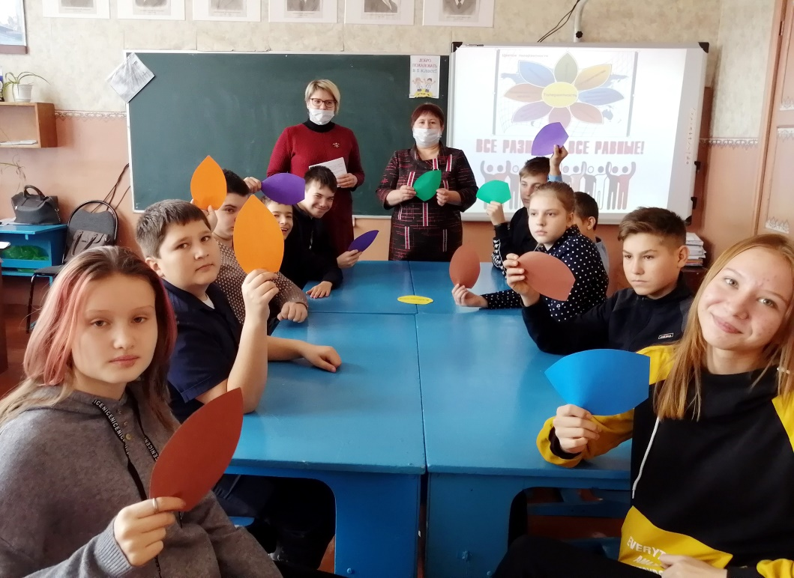

Индустриальная библиотек «Дружба и братство — дороже богатства!»

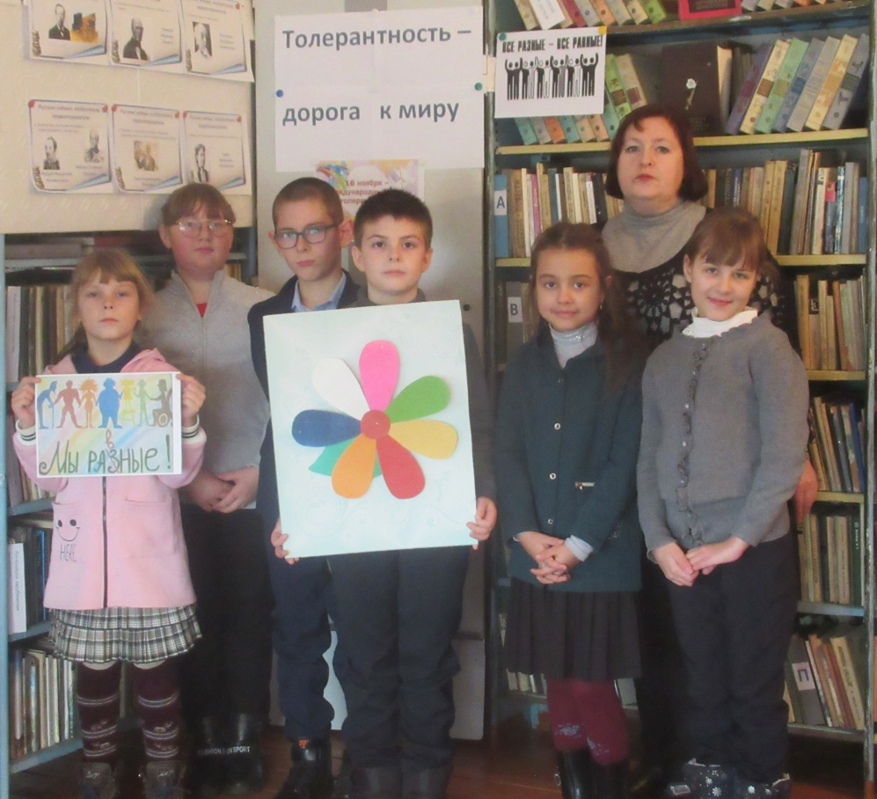

Комаровская библиотека урок толерантности: «Толерантность-дорога к миру»
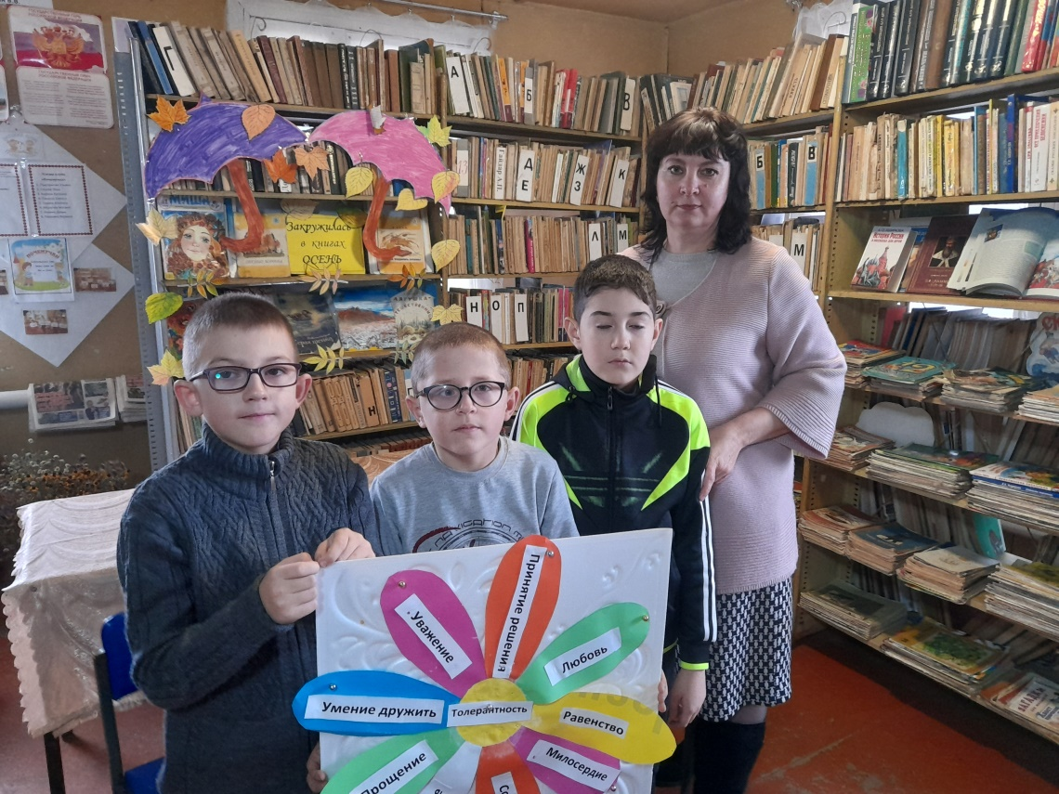

Юбилейная библиотека познавательно-игровая беседа «Возьмемся за руки друзья»

Составитель С.В.Ануфриева-методист методического отдела
Ответственный за выпуск Е.В. Степанова-директор РМУК « ЕМЦБ»

Адрес:412120 Саратовская область ,
Екатериновский район, р.п. Екатериновка,
ул. 50 лет Октября, д. 92.
Телефон: 8(84554)2-11-33, 8(84554)2-17-91
Адрес электронной почты: ekaterin-biblioneka@yandex.ru

